|  |  |
| --- | --- |
|  | |
| МИНОБРНАУКИ РОССИИ | |
| Федеральное государственное бюджетное образовательное учреждение  высшего образования  **«МИРЭА – Российский технологический университет»**  **РТУ МИРЭА** | |
| Институт инновационных технологий и государственного управления (ИНТЕГУ) | |
| Кафедра информационных технологий в государственном управлении (ИТГУ) | |

|  |  |
| --- | --- |
| **ОТЧЕТ ПО ПРАКТИЧЕСКОЙ РАБОТЕ** | |
| **по дисциплине** | |
| **«Объективно-ориентированное программирование»**  **на тему**  **«ЦИКЛЫ, УСЛОВИЯ, ПЕРЕМЕННЫЕ И МАССИВЫ В JAVA»** | |
|  | |
| Выполнил студент группы ГИБО-03-17 | *Стояновска М.* |
| Принял  *Старший преподаватель* | *Хлебникова В.Л*  *.* |

|  |  |  |
| --- | --- | --- |
| Практическая работа выполнена | «__»_______201___ г. |  |
|  |  |  |
| «Зачтено» | «__»_______201___ г. |  |

Москва 2019

Оглавление

**Цель работы 3**

**Задание 3**

**Код и результат 4**

# Цель работы

Целями данной лабораторной работы являются получение практических навыков разработки программ, изучение синтаксиса языка Java, освоение основных конструкций языка Java (циклы, условия, создание переменных и массивов, создание методов, вызов методов), а также научиться осуществлять стандартный ввод/вывод данных. В классе, который мы создали, обязательно должен быть статический метод main(String[]), который принимает в качестве аргументов массив строк и не возвращает никакого значения. Чтобы добавить этот метод, необходимо в теле класса (в фигурных скобках) прописать аббревиатуру “psvm” и нажать Enter. Появится строка: “public static void main (String args []) {}”.

**Задание**

Вывести на экран аргументы командной строки в цикле for.

# Код и результат

**Класс Proverka**

**Скрины:**

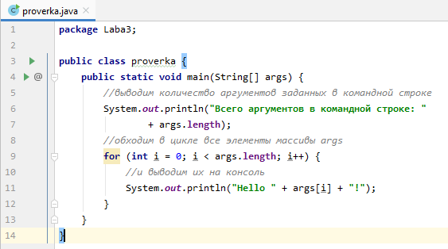

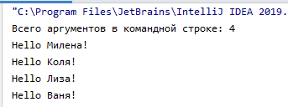

**Код программы:**

**package** Laba3;  
  
**public class** proverka {  
 **public static void** main(String[] args) {  
 *//выводим количество аргументов заданных в командной строке* System.out.println(**"Всего аргументов в командной строке: "** + args.length);  
 *//обходим в цикле все элементы массивы args* **for** (**int** i = 0; i < args.length; i++) {  
 *//и выводим их на консоль* System.out.println(**"Hello "** + args[i] + **"!"**);  
 }  
 }  
}